
Федеральное государственное автономное образовательное
учреждение высшего образования
«Национальный исследовательский университет ИТМО»

Факультет программной инженерии и компьютерной техники
Направление подготовки: 09.03.04 – Системное и прикладное программное обеспечение
Дисциплина «Веб программирование»

Отчёт по лабораторной работе №2
Вариант – 73024

Выполнил
Линейский Аким Евгеньевич
P3115
Проверил
Кулинич Ярослав Вадимович

Санкт - Петербург 2025

Содержание
- Задание 3
- Диаграмма классов Ошибка! Закладка не определена.
- Исходный код программы 4
- Результат работы 4
- Вывод 5

Задание
Разработать веб-приложение на базе сервлетов и JSP, определяющее попадание точки на координатной плоскости в заданную область.
Приложение должно быть реализовано в соответствии с шаблоном MVC и состоять из следующих элементов:
- ControllerServlet, определяющий тип запроса, и, в зависимости от того, содержит ли запрос информацию о координатах точки и радиусе, делегирующий его обработку одному из перечисленных ниже компонентов. Все запросы внутри приложения должны передаваться этому сервлету (по методу GET или POST в зависимости от варианта задания), остальные сервлеты с веб-страниц напрямую вызываться не должны.
- AreaCheckServlet, осуществляющий проверку попадания точки в область на координатной плоскости и формирующий HTML-страницу с результатами проверки. Должен обрабатывать все запросы, содержащие сведения о координатах точки и радиусе области.
- Страница JSP, формирующая HTML-страницу с веб-формой. Должна обрабатывать все запросы, не содержащие сведений о координатах точки и радиусе области.
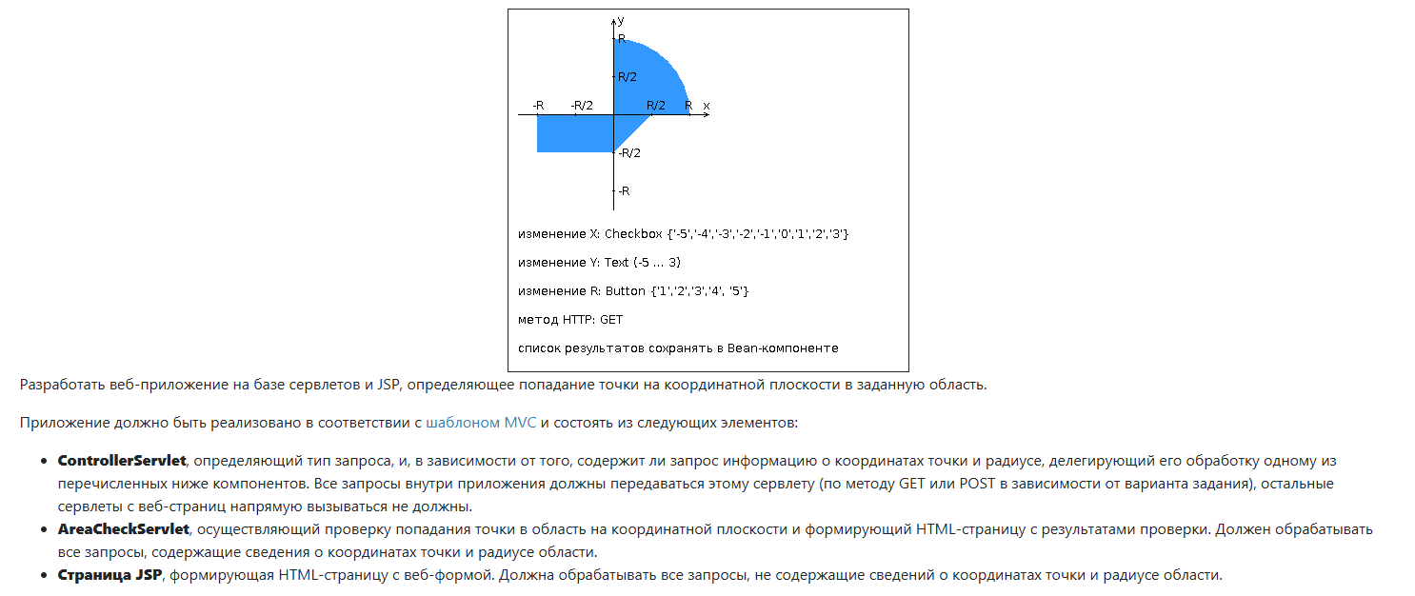

Исходный код программы
Код доступен по ссылке на удаленный репозиторий GitHub:
Dmitrylesnoy/Web-2

Результат работы
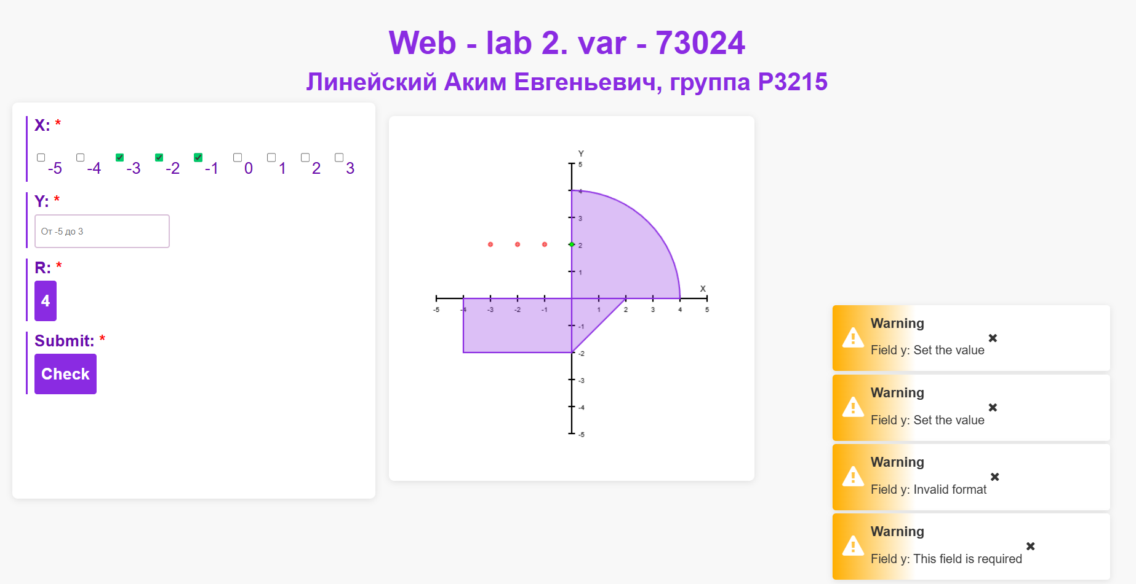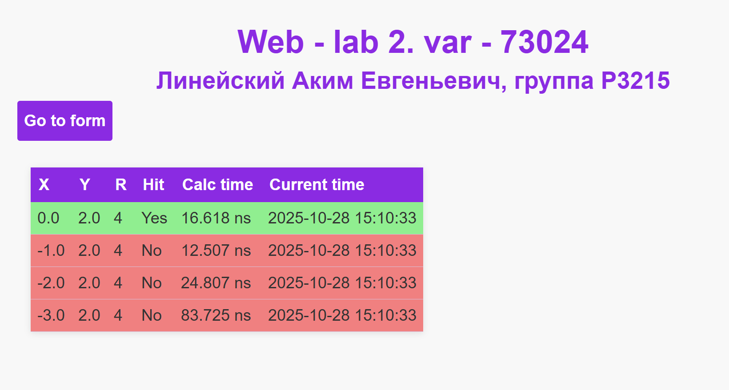

Вывод
Проделав данную лабораторную работу №2 я ознакомился с технологиями JSP, Java Servlets. Провел рефакторинг кода лабораторной работы №1 для использования кастомных JSP тэгов формы ввода и валидации. Изучил, применил на практике паттерн проектирования MVC (Model 2).



